Сюжетно-ролевая игра «Семья»
Уважаемые родители!

Сегодня мы хотим предложить Вам поиграть со своими детьми в познавательную сюжетно-ролевую игру «Семья».
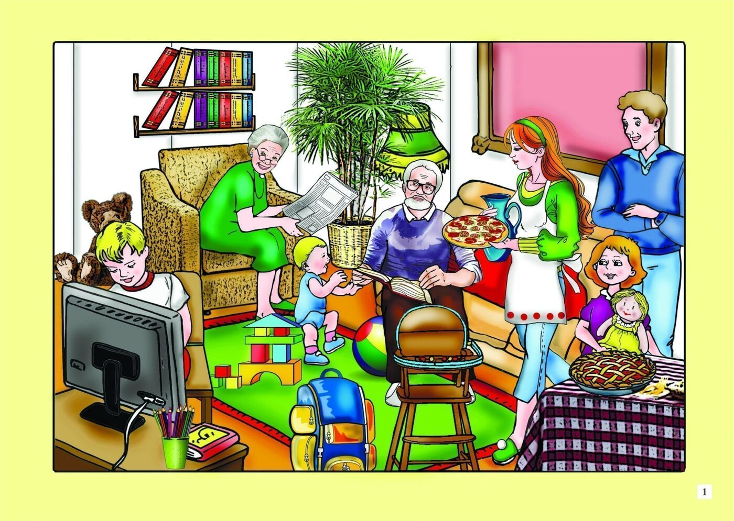
В ходе игры дети: - будут продолжать учиться принимать на себя роли; - осуществлять специфические для роли условные предметные действия; - менять в ходе игры ролевое поведение в зависимости от того, каковы роли партнёров.

(Изобразите, как – будто слышится плач ребенка)
Задайте ребенку вопрос:
- Как ты думаешь, кто это плачет? Достает из коляски куклу-пупса. Кто это? (Малыш)
- Как ты думаешь, почему он плачет? Кто ему нужен? Может быть, ему нужны мама и папа.
- Конечно, малышу нужны мама и папа. Значит, ему нужна семья.
- Что делает в семье мама? Мама заботится о всех членах семьи, готовит еду, стирает одежду. Папа в семье зарабатывает деньги, помогает маме по дому и хозяйству, следит за чистотой машины и ездит за покупками.
- Еще, в семье может быть бабушка. Бабушка читает внукам сказки, воспитывает их, печет пироги, вяжет теплые носочки и красивые вещи. А что делают дети в семье?
- Дети помогают маме и папе.
- Очень хорошо! Теперь у малыша есть мама, папа и бабушка. А вот как зовут малыша неизвестно. Как же мама с папой назовут мальчика? Давай, его будут звать Ваня.
- А как ты думаешь, кем работает мама Вани? (Парикмахером, врачом, продавцом и т.д.). Давай она будет парикмахером.
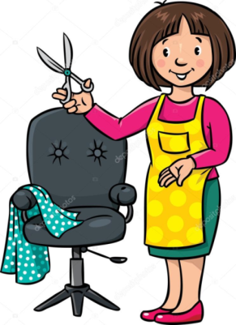
- А, что парикмахер делает на своем рабочем месте? (Делает взрослым и детям красивые прически и стрижки)
- А как ты думаешь, кем работает папа Вани?
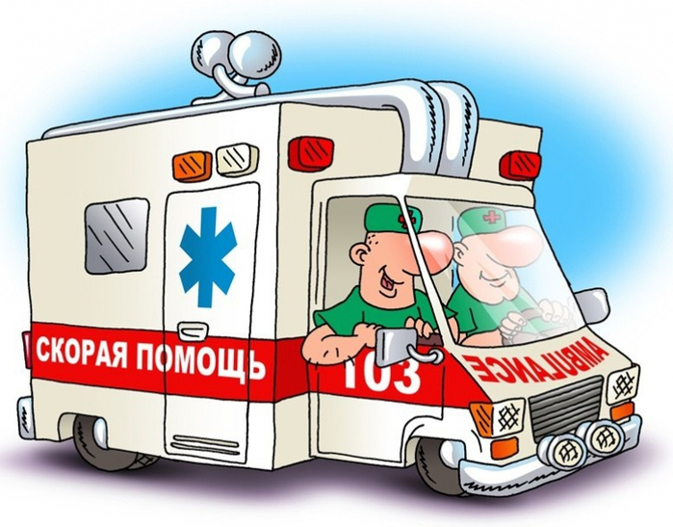
Например: водителем «скорой помощи». Он следит за тем, чтобы машина работала, была чистой и возила врача на вызовы.
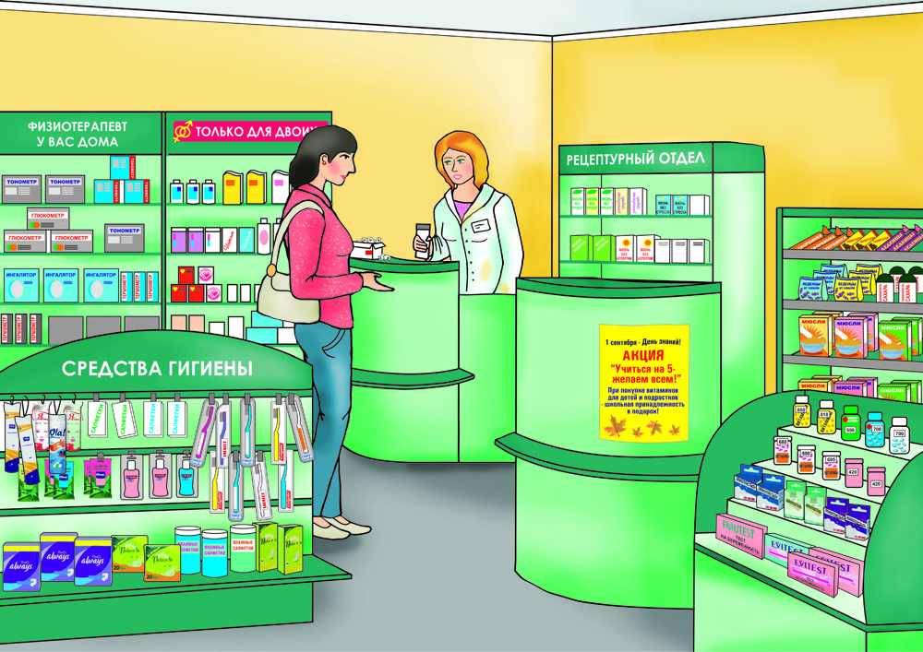
- А как ты думаешь, кем работает бабушка Вани? Бабушка Вани - фармацевт. Она продает лекарства.

Предложите ребенку разыграть сценку. Распределите роли (бабушка, мама, папа). Это можете быть вы или игрушки.
Бабушка:
- Доброе утро! Как хорошо, что сегодня выходной день. Как вам всем спалось?
Мама:
- Доброе утро. Мы спали хорошо, только сыночку не спалось, он капризничал, наверное, ему нужна новая соска.
Папа:
- Я могу съездить в аптеку купить сыночку новую соску.
Бабушка:
- Может быть, еще что-нибудь нужно купить в аптеке для малыша?
Мама:
- Да, еще закончилось детское питание и памперсы.
Мама пишет список и перечисляет, что нужно купить.
Папа идет в гараж - протирает машину, заводит ее, едет в «Аптеку».
Мама идет накрывать стол к обеду.
Бабушка:
- Что у нас сегодня на обед?
Мама:
- Борщ, котлета, пюре и салат. А для маленького - молочная кашка.
Накрывает на стол и семья садится обедать. После обеда бабушка предлагает маме остаться дома и навести порядок, а она с внуком пойдет на прогулку. Мама помогает бабушке собрать Ваню на прогулку. После возвращения с прогулки мама обнаружила, что маленький заболел.
Мама:
-Ванечка заболел! Нужно срочно вызывать скорую помощь.
Папа по телефону вызывает «скорую помощь».
- Здравствуйте! Можно вызвать врача на дом.
Врач: - Что у вас случилось?
Папа: - Заболел ребенок.
Врач: - Назовите ваш адрес.
Папа: - Улица К. Маркса, дом № 23, квартира 40.
Врач: - Ждите, выезжаем!
Приезжает бригада «скорой помощи», папа встречает и приглашает в дом.
Бабушка предлагает вымыть руки. Врач осматривает ребенка, ставит градусник, выписывает рецепт, медсестра делает укол, капает в ротик микстуру от температуры. Желают скорейшего выздоровления. Семья провожает доктора. Мама радостно объявляет, что ребенок выздоровел.
По итогам игры можно спросить у ребенка:

- В какую игру мы играли?
- Какие роли были в игре?
- Объяснить ребенку значение слова «семья».

С уважением, педагоги МБДОУ ДС «Чебурашка» г. Волгодонска

